**Oracle分析函数**

**1.row_number() over()函数**

ROW_NUMBER() OVER(partition by col1 order by col2) 表示根据col1分组，在分组内部根据col2排序，而此函数计算的值就表示每组内部排序后的顺序编号（组内是连续且唯一的）。

原表查询截图:

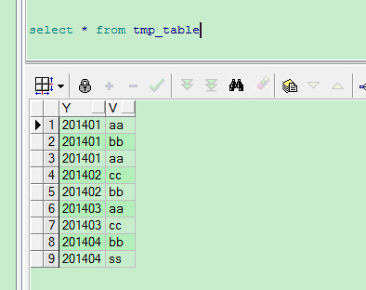

**Row_number() over()实例：**

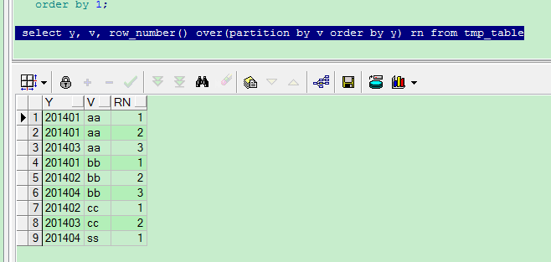

**2.sum() over()**

sum() OVER(partition by col1 order by col2) 表示根据col1分组，在分组内部根据col2排序，并且进行连续的追加。

**这里有个帖子有讲**

[**http://www.360doc.com/content/13/0105/10/11273733_258308394.shtml**](http://www.360doc.com/content/13/0105/10/11273733_258308394.shtml)

**一下是我自己测试的实例**

先来看看over函数里面有分组的情况

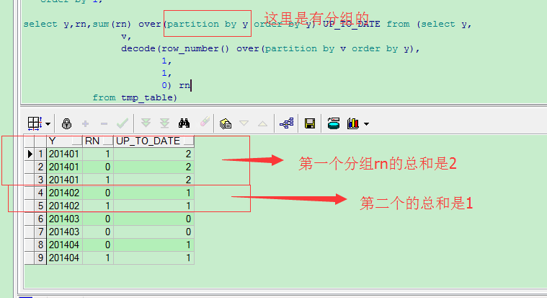

**再来看看没有分组的情况**

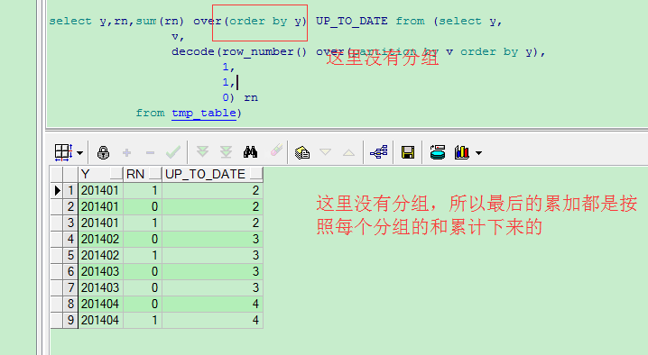

**类似的其他函数还有**

sum(1) over() as 总记录数,

sum(1) over(partition by id) as 分组记录数,

sum(score) over() as 总计 ,

sum(score) over(partition by id) as 分组求和,

sum(score) over(order by id) as 分组连续求和,

sum(score) over(partition by id,area) as 分组ID和area求和,

sum(score) over(partition by id order by area) as 分组ID并连续按area求和,

max(score) over() as 最大值,

max(score) over(partition by id) as 分组最大值,

max(score) over(order by id) as 分组连续最大值,

max(score) over(partition by id,area) as 分组ID和area求最大值,

max(score) over(partition by id order by area) as 分组ID并连续按area求最大值,

avg(score) over() as 所有平均,

avg(score) over(partition by id) as 分组平均,

avg(score) over(order by id) as 分组连续平均,

avg(score) over(partition by id,area) as 分组ID和area平均,

avg(score) over(partition by id order by area) as 分组ID并连续按area平均,

RATIO_TO_REPORT(score) over() as "占所有%",

RATIO_TO_REPORT(score) over(partition by id) as "占分组%",

**Lag和lead函数**

Lag和Lead分析函数可以在同一次查询中取出同一字段的前N行的数据(Lag)和后N行的数据(Lead)作为独立的列。

实例截图

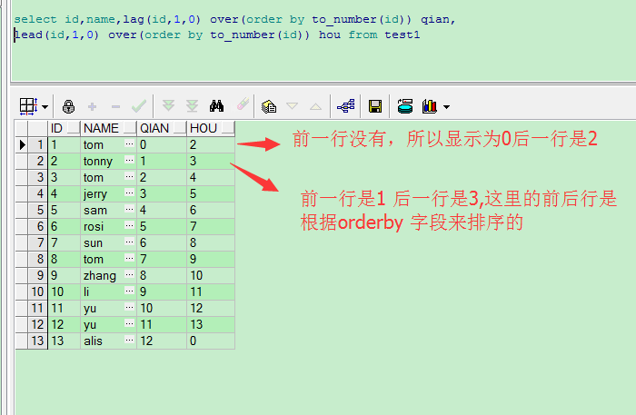

**如果再over函数内用到了分组的话(**partition by name**)**

**那么这里的前后行都是在分组内部取数据的，**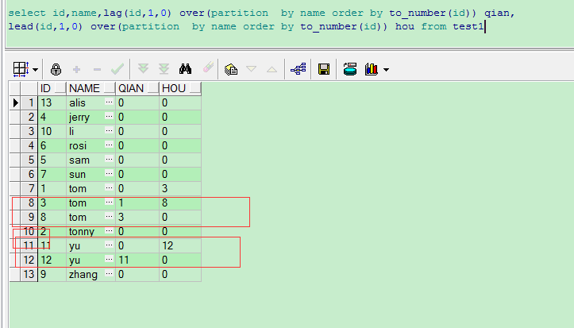

**First_value和last_value函数**

**返回指定列首行值和末行值**

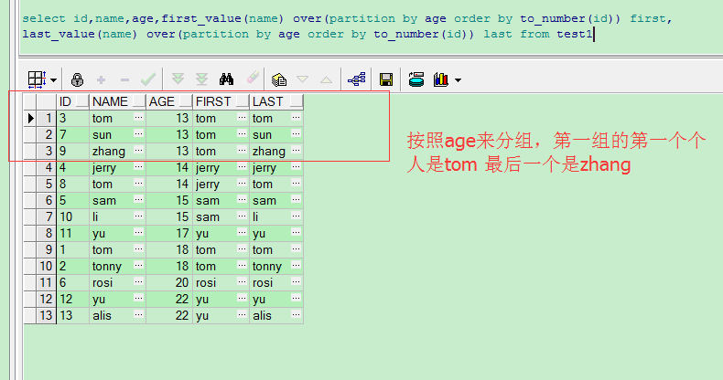

**Rank() 和dense_rank 以及row_number的区别**

